Jueves
01
de Octubre

Primero de Primaria
Matemáticas

Los elefantes

Aprendizaje esperado: Lee, escribe y ordena números naturales hasta 100.
Énfasis: Completar una decena, dado un número menor que 10. (2/2)

¿Qué vamos a aprender?

Representarás con numeral la cantidad de objetos que completa la decena, a partir de un conjunto o de un número dado.

¿Qué hacemos?

Canta la canción de los elefantes, seguramente tu familia sabe la letra:

Un elefante se columpiaba sobre la tela de una araña como veía que resistía fueron a llamar a otro elefante

Dos elefantes se columpiaban sobre la tela de una araña como veía que resistía fueron a llamar a otro elefante

Tres elefantes se columpiaban sobre la tela de una araña como veía que resistía fueron a llamar a otro elefante

Cuatro elefantes se columpiaban sobre la tela de una araña como veía que resistía fueron a llamar a otro elefante

Cinco elefantes se columpiaban sobre la tela de una araña como veía que resistía fueron a llamar a otro elefante

Seis elefantes se columpiaban sobre la tela de una araña como veía que resistía fueron a llamar a otro elefante

Siete elefantes se columpiaban sobre la tela de una araña como veía que resistía fueron a llamar a otro elefante

Ocho elefantes se columpiaban sobre la tela de una araña como veía que resistía fueron a llamar a otro elefante

Nueve elefantes se columpiaban sobre la tela de una araña como veía que resistía fueron a llamar a otro elefante

Diez elefantes se columpiaban sobre la tela de una araña como veía que resistía fueron a llamar a otro elefante

Cuenta los siguientes elefantes y piensa cuantos elefantes faltan para llegar a 10, y también se llama una decena:

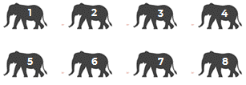

Después del 8 sigue 9 y 10, por lo tanto, faltan 2 elefantes para llegar a 10

Realiza la siguiente actividad, apoyándote en el ejemplo anterior, solamente que es un poco más complicado que el anterior, ya que los elefantes no están en orden:

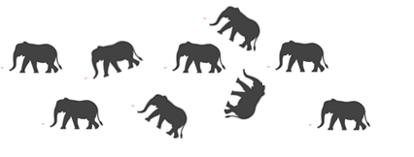

¿Cuántos elefantes faltan para tener 10, o una decena en la telaraña?

Realiza la siguiente actividad, observa las siguientes tarjetas y en tu cuaderno escribe el número de puntos que faltan para llegar a 10:

Dibuja en tu cuaderno un cuadrado y adentro escribe el número que se necesita para juntar 10.

Cuando hayas terminado, verificarás tus respuestas, si tu respuesta es correcta, dibuja una carita sonriente a un lado, las respuestas son las siguientes:

- 8

- 4

- 5

- 3

Escribe en tu cuaderno las parejas de números que juntos te dan 10, o una decena, observa los siguientes ejemplos:

- 1 y 9
- 2 y 8
- 3 y 7
- 4 y 6
- 5 y 5

Existen otras parejas de números, intenta descubrir cuales son.

El Reto de Hoy

Juega a la tómbola. Solo necesitas hacer papelitos del 1 al 10 y guardarlos en una bolsita de plástico; después, pídele a algún familiar o amigo que saque un papelito y que te enseñe el número y tú le dirás cuánto falta para llegar a 10, o una decena. Pueden jugar varias rondas y cambiar los turnos.

En la sesión de mañana, por fin utilizarás tu Tangram, así que aún tienes tiempo para prepararlo, tu cuaderno y tu libro

¡Buen trabajo!

Gracias por tu esfuerzo.

Para saber más
Lecturas

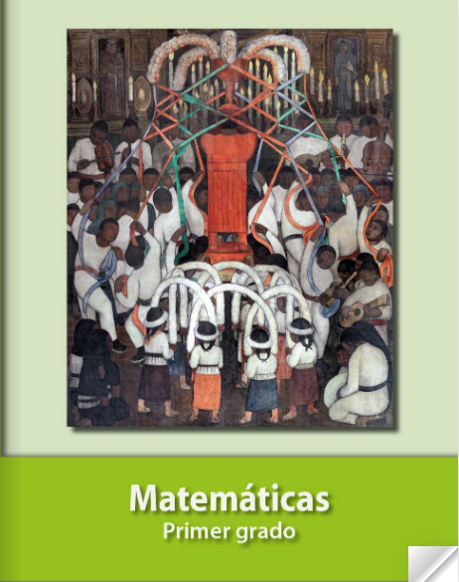
https://libros.conaliteg.gob.mx/20/P1MAA.htm

